ЗЕМНОВОДНІ
І – рівень
Формат А
1. Які покриви тіла характерні для земноводних:
а) шкірно - м язовий мішок; в) суха шкіра з роговими лусками;
б) багата на залози гола шкіра; г) багата на залози шкіра з кістковими лусками
2. Яке серце у земноводних:
а) м язова трубка з трьома парами отворів;
б) трикамерне –два передсердя і один шлуночок;
в) п ятикамерне - один шлуночок і чотири передсердя;
г) чотирикамерне - два передсердя і два шлуночки.
3. Скільки кіл кровообігу є у земноводних:
а) 1; б) 2; в) 3; г) 4; д) 6.
4. Визначте тварину з найотрутнішим секретом шкірних залоз, який захищає її від хиж.
а) жаба озерна; б) тритон звичайна; в) жаба трав яна; г) саламандра плямиста.
5. Скільки хребців налічує шийний відділ озерної жаби:
а) 1; б) 2; в) 3; г) 5; д) 7.
6. Скільки хребців налічує крижовий відділ озерної жаби:
а) 1; б) 2; в) 3; г) 4; д) 5.
7. Яку функцію виконує слина земноводних:
а) містить травні ферменти, які розщеплюють вуглеводи та білки;
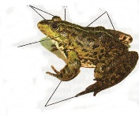
б) містить кислоти, які розчиняють хітинові покриви комах;
в) зволожує їжу;
г) містить отруту, яка вбиває здобич.
8. Що позначено під цифрою Х на малюнку: Х
а) очі; б) барабанна перетинка; в) ніздрі; г) резонатори.
9. Яке серце у личинок земноводних:
а) м язова трубка з трьома парами отворів;
б) трикамерне –два передсердя і один шлуночок;
в) п ятикамерне - один шлуночок і чотири передсердя;
г) чотирикамерне - два передсердя і два шлуночки.
д) двокамерне – одне передсердя і один шлуночок.
Формат Х
10. Назвіть відділи хребта амфібій:
а) шийний; б) грудний; в) тулубовий; г) поперековий; д) крижовий; е) хвостовий.
11. Які кістки належать до вільної задньої кінцівки земноводних:
а)клубова; б)стегнова; в)мала гомілкова; г)плечова; д)велика гомілкова; е)кістки плесна
12. Визначте парні кістки, що належать до поясу передніх кінцівок:
а) плечова; б) воронячі; в) лопатка; г) сідничні; д) ключиці; е) грудина.
13. Де набувається насичення крові киснем у дорослої озерної аби:
а) у капілярах шкіри; г) у капілярах легень;
б) у капілярах зовнішніх зябер; д) у капілярах стінки кишечника;
в) у капілярах внутрішніх зябер.
14. Назвіть представників безногих земноводних:
а) гребінчастий тритон; в) квакша; д) цейлонський рибозмій;
б) кільчаста черв яга; г) зелена ропуха; е) велетенська саламандра.
Формат К
15. Визначте правильну послідовність річного циклу земноводних місцевої фауни:
а) зимове заціпеніння; б) період літньої активності; в) нерест; г) весняне пробудження.
Формат N
16. Встановіть правильну відповідність між цифрами малюнка та їхніми значеннями:
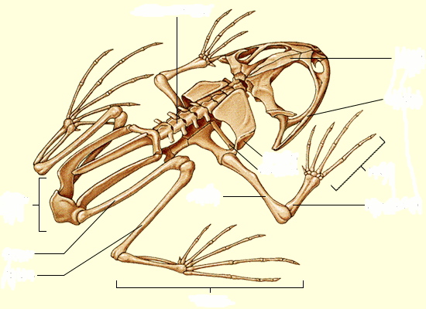
1 а) стопа; б) череп в) хребет; г) кисть; д) плече;
2 е) гомілка; є) передпліччя; ж) стегно; з) нижня щелепа;
3 и) кістки тазу.
4 7
5 6 8 ІІ – рівень
9 Формат А
10 11 17. На що перетворилися хвостові хребці безхвостих амфібій
а) вони повністю редукувалися; г) злилися, утворивши пігостиль;
б) перетворилися на воронячу кістку; д) перетворилися на крижові хребці.
в) злилися, утворивши уростиль.
18. Яка кров знаходиться у правому передсерді дорослих земноводних:
а) артеріальна; б) венозна; в) змішана.
19. Де відбувається насичення крові киснем у дорослого тритона далекосхідного:
а) у капілярах шкіри; г) у капілярах легень;
б) у капілярах зовнішніх зябер; д) у капілярах стінки кишечника;
в) у капілярах внутрішніх зябер.
20. Який орган позначений стрілкою на малюнку:
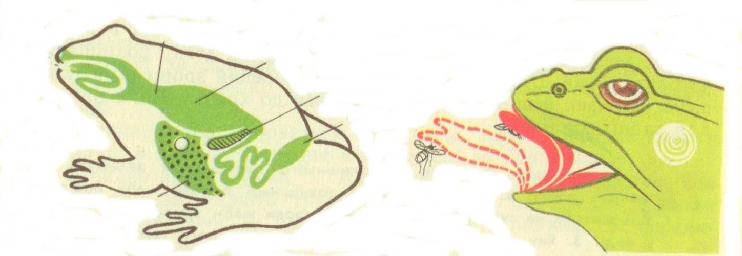
а) шлунок; д) сім яник;
б) кишечник; е) печінка;
в) сечовий міхур; є) глотка;
г) клоака; ж) яєчник.
Формат Х
21. Вкажіть ознаки, які відрізняють земноводних від риб:
а) наявність шийного відділу хребта; д) наявність червоного кісткового мозку;
б) наявність хвостового відділу хребта; е) наявність печінки;
в) наявність слинних залоз; є) наявність підшлункової залози;
г) наявність луски; ж) дихання при допомозі легень.
22. Назвіть тварин, у яких зябра зберігаються протягом усього життя;
а) гребінчастий тритон; г) сирен;
б) протей; д) кумка червоночеревна;
в) квакша.
Формат N
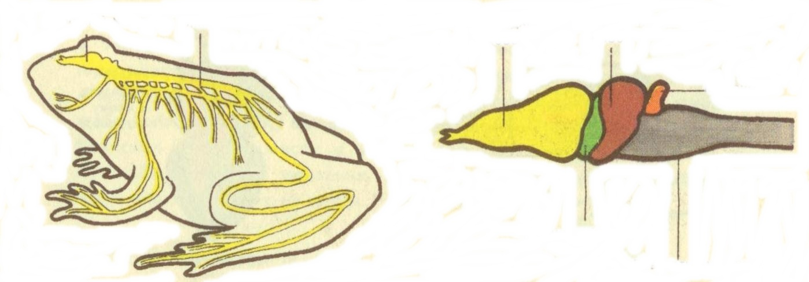
23. Встановіть правильну відповідність між цифрами малюнка та їхніми значеннями:
а) серце; е) шлунок;
1 2 3 4 б) спинний мозок; є) хребет;
5 в) мозочок; ж) головний мозок;
г) проміжний мозок; з) передній мозок;
6 д) довгастий мозок; и) середній мозок.
7
Формат К
24. Вкажіть систематичне положення трав яної жаби від типу до виду:
а) трав яна жаба; д) амфібії;
б) Черепні; е) Дводишні;
в) Безчерепні; є) Хвостаті земноводні;
г) Хордові; ж) Безхвості земноводні.

